Universidade Federal de Pernambuco
Centro de Informática

Mestrado em Engenharia da Computação
2008.2
Qualidade de Software

PROCESSO DE ESPECIFICAÇÃO, ANÁLISE E VALIDAÇÃO DE REQUISITOS USANDO SCR E CNL

Adriano José Oliveira Gomes – ajog
Farley Millano de Mendonça Fernandes - fmmf

Recife
Novembro, 2008

RESUMO

No processo de desenvolvimento de sistemas críticos, os engenheiros aeronáuticos costumam especificar seus requisitos utilizando uma modelagem formal de alto nível como o SCR [1] (Software Cost Reduction) a fim de garantir a completude e coerência dos requisitos em relação à implementação.
O presente trabalho mostra o processo de análise, validação e extração de casos de teste a partir de requisitos de uma aeronave hipotética escritos usando o modelo tabular SCR (Software Cost Reduction). Esse é um método bastante consolidado na engenharia de sistemas críticos e possui um excelente suporte ferramental chamado de SCR* que dentre outras coisas possui verificador de propriedades e simulador para especificações de requisitos.
O processo a ser demonstrado visa migrar o modelo de desenvolvimento de software, conhecido como “V”, para o “Y”, no qual é possível antecipar ao máximo a detecção de erros.
Entretanto, a ausência de requisitos no modelo textual é latente nesse meio, uma vez que o método SCR emprega conceitos matemáticos não muito complexos e uma notação tabular com um bom suporte ferramental, assim, os engenheiros da Embraer (Empresa Brasileira de Aeronáutica S.A.), por exemplo, possuem inúmeros projetos que, devido a essa praticidade, possuem apenas seus requisitos especificados com o método SCR. Então, a necessidade da Embraer em ter as especificações dos sistemas e componentes já projetados no modo textual é primordial, haja vista que apenas esse tipo de especificação é o aceito atualmente pelos órgãos certificadores de seu setor.
Assim, no presente trabalho nós também pretendemos apresentar uma estratégia, para gerar especificações em modo textual a partir da modelagem formal de SCR, analisando as compatibilidades entre CNL e SCR e mostrando a viabilidade de se obter descrições textuais controladas no contexto da aplicação definida em CNL, para que assim, torne mais completo e satisfatório o processo de especificação, análise e validação de requisitos para esse domínio.

Palavras chaves: Especificação de Requisitos, Modelos Formais, SCR, Linguagem Natural Controlada, Geração de casos de teste, Notação Tabular.

SUMÁRIO

RESUMO 2
SUMÁRIO 3
ÍNDICE DE FIGURAS 5
CAPÍTULO 1 - Introdução 6
O problema 8
Contexto 9
CAPÍTULO 2 - SCR 11
MODELO DE QUATRO VARIÁVEIS 12
Variáveis 12
Relações 12
MODELO FORMAL DE REQUISITOS 13
Construções 13
Notação Tabular 14
CAPÍTULO 3 - CNL 16
SÍMBOLOS LÉXICOS 16
ONTOLOGIA 18
CASE FRAME 19
CASE FRAME RESTRICTIONS 20
Capítulo 4 – ANÁLISE DE REQUISITOS USANDO SCR 21
SPECIFICATION EDITOR 22
DEPENDENCY GRAPH BROWSER 23
CONSISTENCY CHECKER 24
MODEL CHECKER 25
TAME THEOREM PROVER 25
INVARIANT GENERATOR 25
SALSA PROPERTY CHECKER 26
Capítulo 5 – GERAÇÃO DE CASOS DE TESTE USANDO T-VEC 27
O MODELO T-VEC 27
MAPEAMENTO ENTRE SCR E T-VEC 28
Mapeamento de construções 29
Mapeamento das funções de transição de modo 30
Mapeamento de funções de termos 30
Relacionamentos funcionais 30
CAPÍTULO 6 – Mapeamento entre SCR e CNL 32
ABORDAGEM E UTILIZAÇÃO DA ESTRATÉGIA 34
Análise do contexto e características do sistema 35
Geração da Classe de Ontologia em CNL 35
Criação da Gramática com os Termos Léxicos 36
Criação das sentenças de interpretação das tabelas 38
Representação das invariâncias de estados 39
CAPÍTULO 7 - Conclusão 41
REFERÊNCIAS BIBLIOGRÁFICAS 43

ÍNDICE DE FIGURAS

Figura 1 – Gráfico de custo dos defeitos x fase do projeto[21] 7
Figura 2 - Migração do modelo "V" para "Y" 9
Figura 3 – Conjunto de trabalhos 10
Figura 4. Representação de um sistema na notação SCR 13
Figura 5. Mode Transition Table 14
Figura 6. Failure Mode Table 15
Figura 7. Event Table 15
Figura 8. Exemplo de definição de verbo 16
Figura 9. Exemplos de definição de termo 17
Figura 10. Exemplos de definição de modificadores 17
Figura 11. Fragmento de uma Ontologia 18
Figura 12. Exemplo de definição de um case frame 19
Figura 13. Definição do case frame restriction SetItem 20
Figura 14 – Toolset do SCR 22
Figura 15 – Conteúdo da especificação 22
Figura 16 – Dicionário de classes de modo 23
Figura 17 – Grafo de dependência no DGB 23
Figura 18 – Screenshot do Consistency Checker 24
Figura 19 – Contra-exemplo gerado por SALSA para disjunção 26
Figura 20 - Relacionamento entre o modelo de requisitos T-VEC e o modelo de pré e pós-condições 28
Figura 21 – Arquitetura do TAF – SFT Toolkit 29
Figura 22 - Mapeamento entre especificação de requisitos em T-VEC e uma função de termo em SCR function 31
Figura 23. Especificação de requisitos em SCR do Safety Injection System 33
Figura 24. Definição dos tipos do sistema SIS 36
Figura 25. Classe de Ontologia 36
Figura 26. Fragmento da Gramática do sistema SIS 36
Figura 27. Exemplo de Case Frame e Case Frame Restriction 37
Figura 28. Tabela de Transição de Modo 38
Figura 29. Tabela de Evento 39
Figura 30. Representação das invariâncias de estado 40

CAPÍTULO 1 - Introdução

A engenharia de software [25] tem buscado cada vez mais a automação e a coesão entre etapas prévias e posteriores em seu ciclo de desenvolvimento, de forma que o software mantenha a consistência com o que se espera dele desde o início de seu planejamento na sua fase de requisitos. Isso traz benefícios não somente para a área técnica, mas também em níveis gerencial e organizacional – tornando o software melhor estimável em termos de escopo, custo e tempo, principalmente confiável para seus clientes.
Diversos estudos (por exemplo, [3]) têm enfatizado a importância de se descobrir e eliminar falhas em um sistema na fase mais precoce possível do desenvolvimento: a fase dos requisitos. O suporte de métodos formais numa aplicação pode expor muitos erros que os humanos não encontram ao inspecionar até mesmo os mais bem elaborados documentos de requisitos [4]
Método formal é um método de base matemática voltado para a especificação e análise precisa de sistemas e dispositivos. Associado com um método formal está uma linguagem de especificação formal com uma semântica bem definida. As especificações formais podem reduzir os erros de requisitos, diminuindo a ambigüidade e imprecisão e apresentando casos de incoerência e incompletude óbvias.
A garantia de que a especificação de um sistema satisfaça um conjunto de propriedades crítica é especialmente importante para aplicações que devem executar operações crítica de forma confiável e segura. Igualmente importante é a garantia de que a execução do sistema está em conformidade com as especificações. Dada uma especificação formal de requisitos, a análise formal pode detectar muitas classes de erros, alguns até automaticamente.
Apesar da existência dos benefícios formais da prova, a incidência de uso de métodos formais num projeto real é pequena. Este fato está relacionado à uma típica aversão por parte das equipes de desenvolvimento em lidar com requisitos formais, à pouca demanda de pessoal altamente especializado e à falsa impressão de elevação de custos de um projeto. Esse último fator é suprimido pelo fato dos custos serem muito maiores em uma mudança de requisito mal avaliada em um estágio avançado do mesmo. E a principalmente vantagem é dada pela possibilidade de geração automática de outros artefatos, como também de uma análise mais precisa dos mesmos. Em 1 é mostrada uma ilustração de um gráfico de custo de um defeito ao longo do ciclo de vida de um projeto aeronáutico.

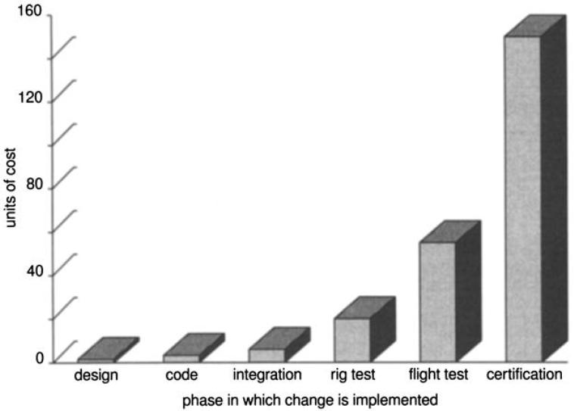
Figura 1 – Gráfico de custo dos defeitos x fase do projeto[21]

A evolução da área de estudo em métodos formais mostra um caminho que faz com que se consiga inserir de forma sutil modelagens formais nos ciclos de desenvolvimento de software. Pois o formalismo das notações matemáticas tem sido cada vez mais omitido para desenvolvedores e engenheiros, não que eles deixem de existir, mas a apresentação das ferramentas tem primado por exibir um formalismo de mais alto nível. Isso minimiza bastante a resistência cultural das organizações, e assim tanto o nível de qualidade quanto de produtividade aumentem com a adoção das práticas.
A ilustração de tal fato se dá no desenvolvimento estudo e suporte ferramental de linguagens de modelagem formal como: SCR [1], Z [29], CSP [28] e Circus [27].
O método SCR, enfocado nesse documento, utiliza um formalismo de alto nível, sem empregar uma linguagem matemática complexa. Criado inicialmente para descrever os requisitos funcionais do software de forma precisa e inequívoca [5, 6], o método SCR foi recentemente estendido para descrever sistema, em vez de simplesmente software, e para representar tanto os requisitos funcionais quanto os não-funcionais [7, 8]. Em sua versão atual, o SCR compreende a definição de um modelo de alto nível do sistema (chamado Modelo de Quatro Variáveis), e um modelo de representação tabular, apoiado por um conjunto de construções e definições (chamado Modelo Formal de Requisitos).
Tais características tornam o método SCR mais fácil de ser entendido e utilizado por desenvolvedores que possuem uma formação e experiência normalmente encontrada entre os profissionais que especificam sistemas. Projetado para uso dos engenheiros, O método SCR já vem sendo empregado, a nível internacional, em vários projetos reais, incluindo projetos de sistemas aeronáuticos [5, 9]; sistema de comunicações submarinas [10]; e componentes críticos de segurança de centrais nucleares.
A grande quantidade de sistemas especificados apenas em SCR é uma realidade na Embraer, isso tem ocasionado uma ausência de requisitos no modelo textual. Sendo que a Embraer também tem a necessidade de especificações no modo textual, pois apenas esse tipo de especificação é o aceito atualmente pelos órgãos certificadores de seu setor. Assim, o cenário ideal seria a criação de documentos de requisitos de forma automática a partir do modelo formal em SCR.
Entretanto, o processamento de uma representação tabular pode ser impraticável se a compreensão textual das especificações dependerem do conhecimento prévio sobre o domínio da aplicação. Esta falta de informação traz a possibilidade da não compreensão dos requisitos [11] por um programa, ou pessoa. Conseqüentemente, técnicas de processamento de linguagem natural devem ser aplicadas a fim validar a semântica dos requisitos. Este é um grande desafio no campo de estudo da lingüística.
Uma alternativa é o uso de alguma linguagem mais simples a ser tomada como base para descrever requisitos ao invés da linguagem natural. Estas linguagens são chamadas de Linguagens Naturais Controladas (CNL) [12]. Possuem uma gramática menor e restrita impedindo que o escritor introduza sentenças ambíguas e não uniformes.
As CNL impactam não somente na estrutura do requisito, mas também na maneira de como devem ser escritos. Viabilizam o uso de técnicas e ferramentas [13] que propõem um arranjo melhor dos requisitos, fazendo-os simples e diretos e tornando suas ambigüidades uniformes e categorizadas. Além disso, possui uma equivalência satisfatória com as sentenças de definição/interpretação dos modelos tabulares de SCR. Com isso, acredita-se ser possível obter um mapeamento simples e mais direto desses modelos em SCR para requisitos textuais.

O problema

Como mostrado anteriormente no gráfico custo de correção x tempo (figura 1), uma análise de mudança de requisitos ou implementação mal feita é extremamente custosa para um projeto podendo inclusive, dependendo da gravidade, levá-lo a um cancelamento. No desenvolvimento de sistemas aeronáuticos isso é bastante crítico devido à rigidez dos órgãos certificadores com FAA [30], como também dos altos custos envolvidos para montagem de ambientes de simulação para testes.
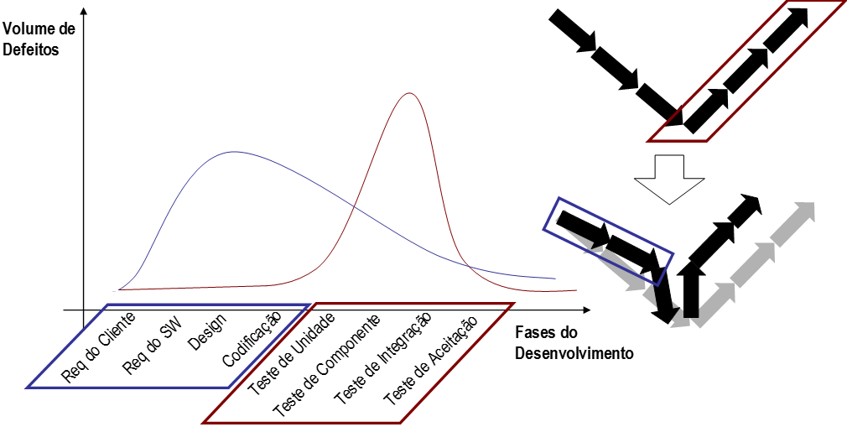
Figura 2 - Migração do modelo "V" para "Y"
Um modelo bastante consolidado no desenvolvimento de sistema aeronáutico é conhecido como “V”, estudos recentes indicam a tendência em migrar para o “Y” [31] mostrado na figura 2, onde é possível antecipar o máximo possível a detecção de desvios nas fases iniciais do ciclo de desenvolvimento, onde o custo de resolução é bem menor. Estudos da Airbus relatados em [31] mostram que o custo de um bug pequeno para um avião no ar varia entre 100 a 500 mil dólares, enquanto de um bug maior as cifras chegam 500 milhões de dólares.
Apesar da já solidificada utilização de SCR em vários tipos de sistemas críticos, os projetos aeronáuticos, em especial os da Embraer, ainda sofrem com um problema inerente ao seu domínio de aplicação: a dificuldade em obter a certificação através dos órgãos reguladores dos requisitos definidos para o sistema ou componentes dele. Isso ocorre porque na maioria dos casos, os engenheiros envolvidos nos projetos especificam os sistemas utilizando o método SCR, que já possui um bom suporte ferramental, deixando de especificar os requisitos no modo textual, que é o único aceito atualmente pelas instituições certificadoras.
Mesmo quando os requisitos textuais existem, eles acabam ficando desatualizado em relação ao design e implementação da solução devido as inúmeros ajustes e remodelagem que o sistema sofre durante sua implementação. De fato, esse processo é feito nos modelos SCR, pois isso se dá forma prática e intuitiva além de ser inerente ao processo de remodelagem, porém não são tão facilmente reajustadas nos documentos textuais. E quando os documentos são atualizados, não se tem a garantia de conformidade e coerência com a implementação, ocasionando muitas vezes na rejeição desses documentos por parte dos órgãos certificadores.

Contexto

Este trabalho está inserido dentro da parceria entre a Embraer e o CIn-UFPE. O componente de pesquisa será liderado pelo CIn-UFPE esta envolverá a formalização dos artefatos e do processo usado na Embraer para obtenção de um processo de desenvolvimento mais automatizado e seguro, entre outras atividades.
Objeto de estudo desse trabalho é detalhar as etapas desse processo a ser implementado na Embraer, incluindo uma abordagem para geração da CNL a partir do SCR. A ênfase será dada na análise de requisitos e também na geração de casos de teste usando especificações T-VEC para os testes como é destacado na figura 3.
Este trabalho é parte inicial de um conjunto de trabalhos que procuram fechar o ciclo de verificação de propriedades de um sistema durante a documentação dos requisitos. A intenção mais geral deste conjunto de trabalhos é conceber uma linguagem natural controlada para descrição textual dos requisitos, obtida de uma tradução automática em notação SCR, pois esta é bastante consolidada no desenvolvimento de sistemas críticos. Outra vantagem é a possibilidade de análise e geração de casos de testes pelo conjunto de ferramentas SCR*.
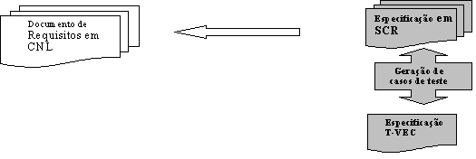
Figura 3 – Conjunto de trabalhos
Este trabalho foi estruturado da seguinte maneira: no próximo capítulo é dada uma visão geral sobre a linguagem formal SCR expondo seus conceitos básicos. No capítulo 3, apresentamos a Linguagem Natural Controlada (CNL).
O capítulo 4 veio com o objetivo de mostrar um pouco do suporte ferramental para o método SCR, chamado de SCR*, como também esclarecer a forma como é feita a análise de requisitos.
No capítulo 5, são mostrados os fundamentos da técnica T-VEC e também uma forma de tradução entre as notações SCR e T-VEC, pois essa última se destaca na geração de casos de testes.
No Capítulo 6, apresentamos a estratégia sugerida para a geração dos requisitos textuais a partir do modelo em SCR, fornecemos uma investigação para a concepção da abordagem e solução do problema.
Por fim, no Capítulo 7, serão apresentadas as conclusões sobre o trabalho.

CAPÍTULO 2 - SCR

O método SCR (Software Cost Reduction) é um método formal para especificação e análise dos requisitos dos sistemas de controle críticos e de segurança. Desde a sua introdução em 1978, o método SCR tem sido aplicado com sucesso para uma ampla gama de sistemas críticos (ver, por exemplo, [14, 15, 16, 17, 4, 18]), incluindo sistemas de aeronáuticos, sistemas de satélites, redes telefônicas, sistemas de controle e de centrais nucleares.
Uma especificação de requisitos em SCR descreve tanto o sistema externo (meio ambiente), que é não-determinístico, e o comportamento exigido do sistema, que normalmente é determinístico [19, 20]. No modelo SCR, o sistema de meio ambiente e o comportamento exigido do sistema são, respectivamente descrito por NAT e REQ, duas relações do Modelo de Quatro Variável [7]. NAT descreve as características naturais sobre o sistema, tais como restrições impostas pelas leis físicas e o sistema de meio ambiente. O sistema externo contém valores de monitoramento que o sistema monitora e os valores controlados que o sistema de controla. REQ descreve a relação necessária entre os valores monitorados e controlados de que o sistema deve fazer valer. Os valores monitorados e controlados são representados no modelo SCR como variáveis monitoradas e controladas. Para especificar uma REQ concisa, as especificações SCR também usar dois tipos de variáveis auxiliares, classes de modo, cujos valores são modos, e de termos, ambas muitas vezes capturando informações históricas.
No modelo SCR, o meio ambiente não deterministicamente produz uma seqüência de eventos de entrada sempre que um sinal do evento de entrada altera a quantidade de certo valor controlado. O sistema descrito em uma especificação SCR é representado como um autômato - isto é, máquina de estado - execução que começa em algum estado inicial e responde a cada evento de entrada, em turno, alterando seu estado e produzindo zero ou mais eventos de saída, onde um evento de saída é uma mudança de uma quantidade controlada. Nesta representação, o comportamento do sistema é assumido a ser sincronizado: o sistema processa um evento de entrada completamente antes do próximo evento de entrada é processado. Os estados do sistema são determinados pelos valores atribuídos para as variáveis do sistema, ou seja, as variáveis monitoradas e controladas, classes de modo, e de termos. Uma especificação SCR define o conjunto de estados iniciais e a relação de transição dos autômatos.

MODELO DE QUATRO VARIÁVEIS

É um modelo abstrato que trata o comportamento do sistema como um conjunto de relações matemáticas envolvendo quatro variáveis: controladas, monitoradas, itens de dados de entrada e itens de dados de saída. O Modelo de Quatro Variáveis tem como propósito ser independente de implementação, especificando apenas o comportamento externo requerido. Os componentes desse modelo são descritos em seguida.

Variáveis

A identificação das variáveis deve ser feita observando-se, além das necessidades dos usuários, as propriedades físicas do sistema, incluindo valores capturados ou fornecidos através de sensores ou displays. As variáveis presentes no Modelo de Quatro Variáveis são descritas a seguir.

- Monitoradas: São valores do ambiente que influenciam o comportamento do sistema.
- Controladas: São valores do ambiente que o sistema controla.
- Itens de dados: São valores intermediários entre os dispositivos de entrada e de saída e o software. Itens de dados de entrada são valores resultantes da leitura de variáveis monitoradas pelos dispositivos de entrada e itens de dados de saída são valores que serão fornecidos aos dispositivos de saída para a determinação das variáveis controladas.

Relações

As seguintes relações podem ocorrer no contexto do funcionamento do sistema: REQ, NAT, IN, OUT e SOFT. O comportamento do sistema é dado pelas relações NAT e REQ. A relação NAT define o conjunto de valores possíveis e captura as necessidades impostas por leis físicas. A relação REQ define o comportamento ideal do sistema, representando a relação entre as variáveis monitoradas e controladas. A relação IN define a precisão com a qual os dispositivos de entrada capturam os valores monitorados ou define o relacionamento entre variáveis monitoradas e itens de dados de entrada. A relação OUT define a precisão com a qual os dispositivos de saída atualizam as variáveis controladas ou define o relacionamento entre itens de dados de saída e variáveis controladas. A relação SOFT define a correspondência entre itens de dados e o software.

MODELO FORMAL DE REQUISITOS

Enquanto o Modelo de Quatro Variáveis descreve alguns aspectos do SCR, o Modelo Formal de Requisitos é menos abstrato e constitui a base formal para a utilização do método. Nesse modelo, é considerado apenas o comportamento ideal do sistema (omitindo detalhes como precisão e tempo) e os requisitos são expressos como conjuntos de funções sobre estados de variáveis. A relação REQ do Modelo de Quatro Variáveis é descrita pelo Modelo Formal de Requisitos, que utiliza para isso as construções e a notação tabular, conforme apresentado nos itens abaixo.

Construções

As construções são utilizadas para representar o relacionamento entre as variáveis identificadas no contexto do sistema. As principais construções são descritas a seguir.
- Classe de Modos: É uma máquina de estado cujas transições são disparadas por eventos. Alguns sistemas podem possuir mais de uma classe de modos. O modo corrente de cada classe afeta o comportamento das funções associadas.
- Termo: É uma função de variáveis monitoradas, modos ou outros termos.
- Condição: É uma declaração lógica. Uma condição composta pode ser construída através da justaposição de condições utilizando operadores lógicos.
- Evento: É a mudança de valor de um termo, classe de modo ou variável controlada.
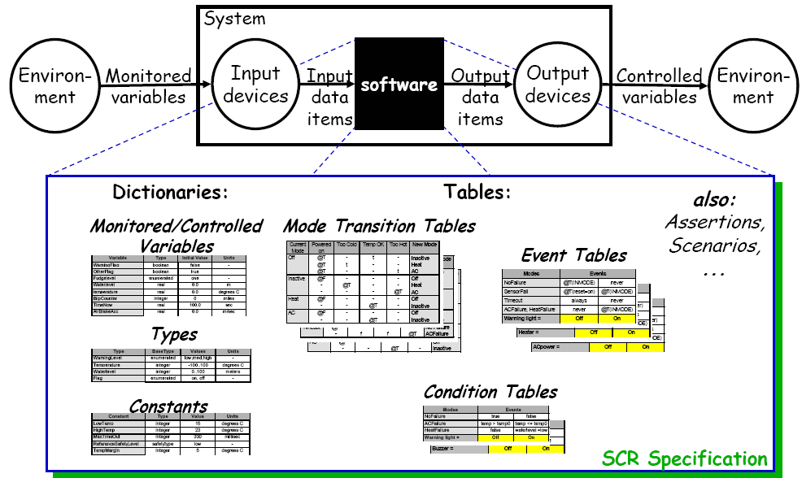
Figura 4. Representação de um sistema na notação SCR

Notação Tabular

A notação tabular tem o objetivo de estruturar e simplificar os requisitos, possibilitando a análise e documentação detalhada de partes da especificação. O método SCR utiliza as seguintes tabelas:
- Condições: Define uma variável controlada ou termo como uma função de modos e condições.
- Eventos: Define uma variável controlada ou termo como uma função de modos e eventos.
- Transição de modos: Define a classe de modos, especificando os eventos que devem ocorrer para que a transição entre dois modos consecutivos seja disparada.

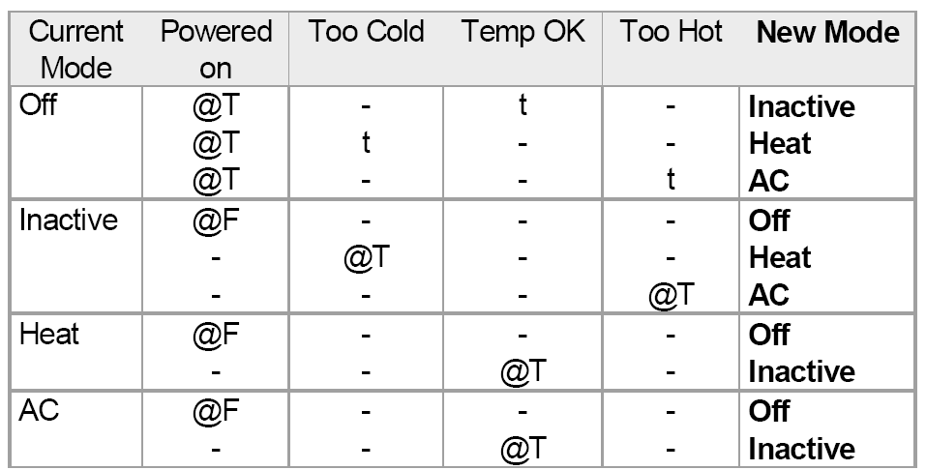
Figura 5. Mode Transition Table

Uma especificação SCR contém um conjunto de tabelas que descrevem o estado transições, ou seja, o modo de calcular os valores das variáveis individuais no próximo estado.
Cada variável controlada, termo ou classe de modo têm uma tabela correspondente. A tabela de uma classe de modo é uma tabela de transição modo, que mapeia um modo de origem e um evento para um modo de destino. A tabela de qualquer termo ou variáveis controladas pode ser uma tabela de evento, a qual mapeia eventos condicionados para valores da variável no próximo estado, ou uma tabela de condição, que mapeia condições do próximo estado em valores da variável no próximo estado. Exemplos de uma tabela de evento e uma de condição são mostrados nas Figuras 6 e 7.

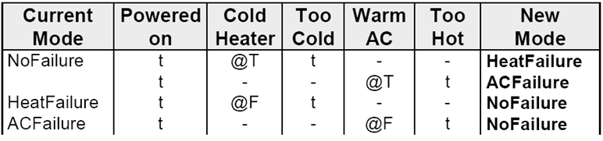
Figura 6. Failure Mode Table

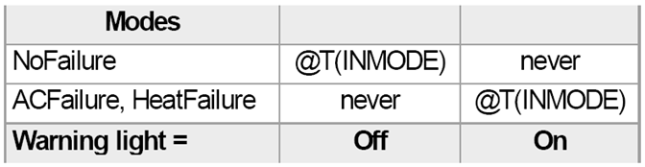
Figura 7. Event Table

Além das tabelas para cada variável, uma especificação SCR contém dicionários do tipo, variável declarações, declarações constantes, ambientais suposições, afirmações e especificação. Os quatro primeiros dicionários descrevem mais sobre o autômato SCR que está sendo especificado. O dicionário de especificação registra as propriedades que o designer do sistema deseja que o sistema tenha.

CAPÍTULO 3 - CNL

Detalharemos nesta seção, o uso da Linguagem Natural Controlada (CNL), que pode ser vista como uma versão restringida e processável do inglês, sendo usada para descrever requisitos de forma mais controlada e direcionada seguindo uma ontologia definida.
A gramática de CNL é basicamente um subconjunto da gramática inglesa. A construção de suas sentenças contém verbos, termos, e modificadores específicos relativos ao domínio da aplicação. A construção das frases é centrada no verbo. Os termos e os modificadores do domínio são combinados a fim fazer regras temáticas em torno do verbo [21]. Esta estratégia é detalhada em [22].
As seguintes seções descrevem as bases de conhecimentos usadas para armazenar os vocábulos envolvidos na definição da CNL. Na solução sugerida, estas bases de conhecimento são usadas a fim conseguir a tradução das sentenças dos requisitos da aplicação em estudo em construções de SCR e vice-versa.

SÍMBOLOS LÉXICOS

Os símbolos léxicos representam os vocábulos que podem aparecer nas sentenças de uma CNL. Cada vocábulo pode ser um verbo, um termo, ou um modificador. As seguintes subseções descrevem cada um destes vocábulos.

Verbo: Um verbo é usado para definir uma ação realizada pelo usuário, para dar uma descrição do estado do sistema e da resposta do sistema, ou para especificar uma mensagem. As ações são descritas com comandos imperativos, tais como uma indicação ao usuário ou para o componente realizar alguma operação. A figura a seguir contém alguns exemplos de definições de verbo.
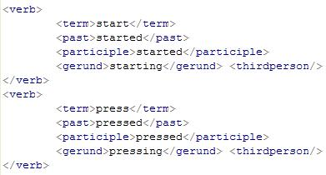
Figura 8. Exemplo de definição de verbo
Termo: Um termo é um elemento, ou entidade, do domínio da aplicação. Pode ser simplesmente um substantivo ou um substantivo combinado com os adjetivos ou com outros substantivos. Ele é visto como um objeto do domínio da aplicação que seja manipulado de algum modo pelo usuário ou por componentes durante toda a execução do sistema. A figura abaixo possui alguns exemplos de definições de termo.

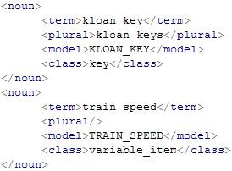
Figura 9. Exemplos de definição de termo

Modificador: Um modificador pode ser qualquer coisa que qualifica um termo, tal como um adjetivo ou um advérbio. Pode ser até mesmo um substantivo, uma vez que os substantivos podem detalhar características dos termos.

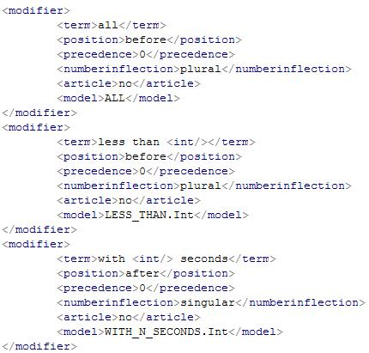
Figura 10. Exemplos de definição de modificadores
A figura anterior ilustra três definições do modificador. O modificador with <int/> seconds é usado junto com um inteiro e uma palavra fixa. Para compreender melhor este modificador, considere como exemplo a sentença Start the temporization flag with 10 seconds. O número 10 é o inteiro que é seguido com a palavra seconds que é o outro item requerido pela construção do modificador.

ONTOLOGIA

Conforme já mencionado anteriormente, cada domínio da aplicação tem elementos e entidades específicos. São criados termos e agrupados em classes de acordo com suas características. Estas classes podem também ser relacionadas por herança. Uma Ontologia define as classes gramaticais e suas hierarquias [23].

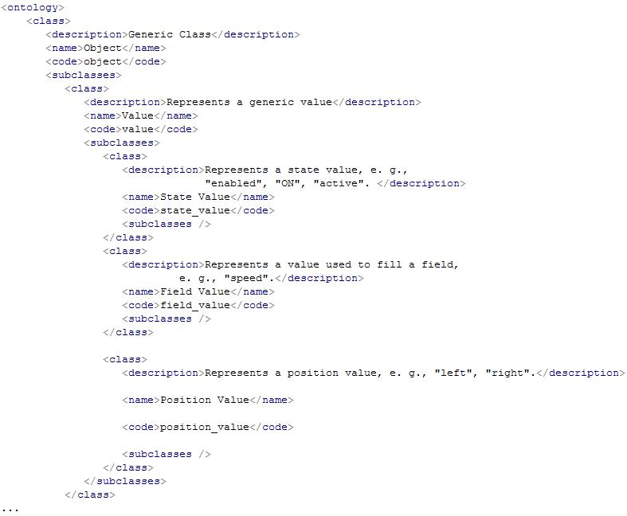
Figura 11. Fragmento de uma Ontologia

A figura ilustra um fragmento pequeno da Ontologia que define o object, o value, o state value, o field value, e o position value. As classes state value, field value, e position value herdam a classe value, que por sua vez herda a classe object. Na figura 9, o termo kloan key é uma key devido ao fato que pertence à classe key da Ontologia. Esta classe restringe a maneira com que os termos são combinados com os verbos para evitar sentenças inconsistentes nos requisitos.

CASE FRAME

Um case frame define a relação entre verbos e termos. Mais especificamente, define como as classes da ontologia são combinadas com as definições complementares dos verbos. Cada case frame determina como um verbo pode ser usado para instanciar uma sentença. O formalismo da gramática do case [22] é usado a fim de definir como os verbos são associados com os termos, que podem ser detalhados por modificadores. Cada termo faz o papel sobre uma determinada regra temática em torno do verbo; pode ser, por exemplo, um agente ou um tema da sentença. Cada case frame pode também ser associados a mais de um verbo, neste caso, todos assumem o mesmo significado (sinônimos).
Um exemplo de uma definição de case frame é mostrado a seguir. O SelectItem representa o case frame definido pelos verbos select e choose. O agente e o tema são imperativos, assim necessita ser especificado quando estes verbos são usados. O from-loc é opcional. Dessa forma, não é necessário especificar este argumento.
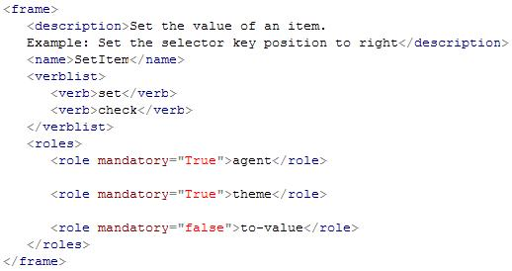
Figura 12. Exemplo de definição de um case frame
Para ilustrar como os verbos são associados com seus argumentos, alguns exemplos de sentenças de CNL são mostrados a seguir.

Close the door with signalling. | Close <theme> <instrument>
Press the closing button | Press <theme>
Return to initial operation. | Return <to-loc>
All doors are opened. | <agent> is <to-value>

CASE FRAME RESTRICTIONS

O case frame restriction define a relação entre os argumentos do verbo e as classes da Ontologia. O argumento de cada verbo pertence a uma classe da Ontologia a fim restringir na maneira com que as frases são escritas. Isto minimiza a possibilidade de escrever sentenças semanticamente erradas.
A figura a seguir contêm a definição das restrições do case frame SetItem da Figura 12.
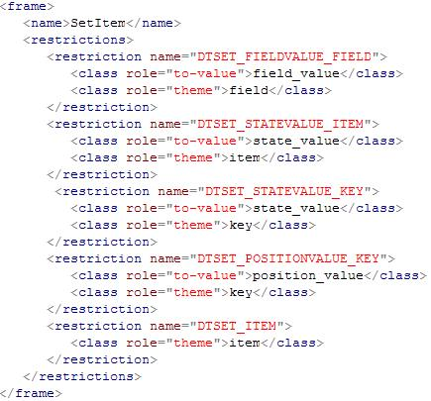
Figura 13. Definição do case frame restriction SetItem
Como pôde ser observado, o case frame SetItem contém os roles: agent, theme e to-value. Assim, para aquelas três regras, há cinco restrições definidas.
As quatro primeiras restrições restringem os argumentos theme e to-value, e o quinto restringe somente o argumento theme, uma vez que o argumento to-value não é obrigatório. Para conciliar a definição da restrição, é necessária a associação de cada role a uma classe da ontologia para restringir os argumentos do verbo. Por exemplo, a restrição DTSET_FIELDVALUE_FIELD define que o theme é um termo de um campo da classe da Ontologia e o argumento do to-value pertence ao campo field_value da classe.

Capítulo 4 – ANÁLISE DE REQUISITOS USANDO SCR

A análise de requisitos requer um enorme esforço humano desde a formação de time para realização da mesma, como também do custo de correção. Na indústria de sistemas críticos, como aeronáutico, isso traz consigo uma série de problemas difíceis de gerenciar, tais como custo de montagem de ambientes de simulação, erros não encontrados e alocação de recursos humanos. Normalmente a quantidade e a complexidade dos requisitos descritos para tais sistemas é muito grande, igualmente complexa é a garantia que eles devem dar, pois normalmente envolvem vidas humanas.
Até metade da década de 1990, as especificações SCR eram analisadas manualmente. Um fato curioso é que em 1996 foi feita uma análise mecânica do documento A-7 de requisitos – que deu origem à técnica SCR – e esta mostrou 17 casos não cobertos e 57 instâncias de não-determinismo em poucos minutos. Deve-se levar em conta que a análise manual prévia havia sido feita por dois times independentes de engenheiros [32].
O suporte ferramental a SCR, chamado de SCR*, surgiu com a proposta de facilitar tanto a especificação como também a análise dos requisitos. Ele faz com que todo o processo envolvendo requisitos seja feito da forma mais natural:
A especificação é feita usando a notação tabular SCR.
Uma análise é feita sobre a especificação para se investigar problemas como incompletude e ambigüidade.
A especificação é validada por especialistas na área para assegurar que ela captura o comportamento desejado.
Por fim a especificação é analisada contra propriedades críticas, como segurança.
Neste capítulo será mostrado como a técnica SCR apóia seus fundamentos em ferramentas comerciais que facilitam a análise dos requisitos. Em cada seção será detalhada uma ferramenta que facilita esse processo, apenas as ferramentas que participam diretamente do processo de análise serão mostradas. A figura 14 a seguir ilustra uma visão geral de todas as ferramentas do SCR*.
Figura 14 – Toolset do SCR

SPECIFICATION EDITOR

Este módulo tem a função de criar, modificar e exibir a especificação de requisitos. A estruturação se dá desde o nível mais alto (agrupamento por tipos de tabelas), como também em dicionários [35]. Informações estáticas ficam armazenadas nos dicionários, tais como: constantes, nomes e valores de variáveis, etc. As tabelas dizem respeito ao comportamento do sistema de acordo com a manipulação das entradas [33]. As imagens abaixo mostram algumas telas deste módulo.

Figura 15 – Conteúdo da especificação
Figura 16 – Dicionário de classes de modo

DEPENDENCY GRAPH BROWSER

O Dependency Graph Browser (DGB) atua no rastreamento de requisitos. Ele faz isso através da representação da dependência de variáveis como um grafo direcionado [32]. Isso ajuda a detecção de erros – um exemplo é definição circular de uma variável –, bem como avaliar a dependência do sistema em determinada funcionalidade. A imagem 9 ilustra um grafo direcionado de dependência modelado pelo DGB.
Figura 17 – Grafo de dependência no DGB

CONSISTENCY CHECKER

Este se configura como um dos principais módulos no suporte à análise de requisitos. O Consistency Checker investiga propriedades derivadas do modelo SCR de requisitos [35]. A checagem realizada por ele avalia os seguintes pontos [34]:
- Sintaxe apropriada
- Corretude de tipos
- Completude de variáveis e definições de classes de modo
- Alcançabilidade (cada modo numa classe de modo é alcançável)
- Valores iniciais (para variáveis, modos e termos)
- Disjunção (propriedade detalhada no capítulo anterior)
- Circularidade (dependência circular)
- Cobertura (propriedade detalhada no capítulo anterior)
Em caso de alguma falha a ferramenta provê um mecanismo detalhado de feedback para facilitar a correção [32]. O Consistency Checker faz uma análise estática de consistência, em paralelo à etapa de especificação, enquanto uma análise mais detalhada é deixada para análise em model checking (explicada mais adiante). A imagem 10 ilustra um screenshot da ferramenta.
Figura 18 – Screenshot do Consistency Checker

MODEL CHECKER

Uma nova funcionalidade foi agregada ao SCR* com o objetivo de checar propriedades, a integração do model checker Spin. Isso possibilitou a análise de invariantes, pois a ferramenta faz uma tradução intermediária da especificação em SCR para Promela – linguagem formal analisada pelo Spin. Uma outra ferramenta, chamada de Simulator, do SCR* pode ser usada em conjunto com o Model Checker para demonstrar e validar alguma violação de propriedade detectada pelo Spin [33].

TAME THEOREM PROVER

O provador de teoremas TAME (Timed Automata Modeling Environment), permite a especificação de autômatos através de templates e provê meios para uma implementação alto nível de passos de provas de suas propriedades. Isso foi conseguido graças à implementação de um tradutor de SCR para TAME o que facilitou a inserção de estratégias específicas de SCR para prova de propriedades automaticamente [32].

INVARIANT GENERATOR

Invariantes – propriedades ou valores mantidos sob certas condições – podem ser usados em conjunto com o TAME e o SALSA (maiores detalhes serão dados na próxima seção). A função desse módulo do SCR* é gerar automaticamente invariantes, o usuário pode escolher o algoritmo para tal, bem como as tabelas a serem analisadas para geração [35].

Tabela 1 – Tabela de invariantes gerada

SALSA PROPERTY CHECKER

As propriedades de Disjunção e Cobertura em SCR podem ser analisadas usando o verificador de propriedade Salsa. Essa ferramenta também checa satisfação de estado e transição de invariantes [32]. Tudo isso é efeito através da validação de expressões booleanas, enumerações e variáveis inteiras. A estrutura de dados usada em background é BDDs (Binary Decision Diagram) para análise de formulas booleanas e enumerações e um autômato para analisar expressões envolvendo inteiros na forma de Presburger [34].

Figura 19 – Contra-exemplo gerado por SALSA para disjunção

Capítulo 5 – GERAÇÃO DE CASOS DE TESTE USANDO T-VEC

Testes é uma etapa merece um cuidado enorme para o desenvolvimento de sistemas críticos haja vista que esses sistemas devem garantir um bom nível de segurança e estabilidade de funcionamento, mas por outro lado demandas de mercado pressionam para que produtos tenham um time-to-market pequeno. Essa balança deve ser bem equilibrada, pois os prejuízos são grandes caso haja tendência para um lado ou outro.
A ordem de grandeza da quantidade de casos de testes para sistemas críticos chega aos milhares facilmente, isso explica o fato de testes representar de 40% a 70% do esforço de desenvolvimento [40]. Na maioria das vezes o desenvolvimento de casos de teste pode ser feito automaticamente reduzindo bastante o custo dessa etapa, além de permitir que os engenheiros possam focar em atividades mais complexas.
Neste capítulo será ilustrada a combinação da técnica de SCR com T-VEC, pois apesar da possibilidade de verificar propriedades em cima da especificação de requisitos é necessário atestar o funcionamento operacional do sistema. Esse é o principal foco do T-VEC que é um ambiente de desenvolvimento integrado com teste.

O MODELO T-VEC

A composição das especificações T-VEC é dada por dois modelos, um estrutural e um de especificação de requisitos. A diferença entre esses dois modelos é que enquanto o estrutural serve para gerenciar a complexidade usando relações hierárquicas e pacotes para reuso de elementos, o modelo de especificação de requisitos provê a base para organizar os requisitos funcionais de um subsistema (essa terminologia será esclarecida adiante) [233].
O modelo de requisitos funcionais está intimamente relacionado ao modelo de pré e pós-condições de Hoare [42], como mostrado na figura 20. Um subsistema é resultado de um conjunto de entradas e saídas, relacionamentos funcionais e predicados de relevância. Um relacionamento funcional define um objeto do espaço de saídas como função das entradas com respeito aos predicados de relevância. Um predicado de relevância agrupa todas as pré-condições associadas com cada relacionamento funcional [233], ou seja, ele define restrições temporais e de informação nos objetos do espaço de entradas.
Um agrupamento de subsistemas relacionado em T-VEC é chamado de projeto. É sobre esse projeto onde é definida a especificação do sistema.
Figura 20 - Relacionamento entre o modelo de requisitos T-VEC e o modelo de pré e pós-condições

MAPEAMENTO ENTRE SCR E T-VEC

O T-VEC baseia sua especificação em termos de estados antigos, caracterizados por pré-condições, e um novo estado por pós-condições, sua representação é dada por uma especificação lógica [233]. Já o SCR é baseado num autômato finito composto por: entidades, condições – predicados sobre o estado do sistema –, modos – que representam transições de eventos ao longo do tempo – e eventos de entrada como mudanças em variáveis de entrada.
O predicado de relevância informa limitações nas variáveis de entrada no estado antigo, e relacionamentos funcionais especificam a saída esperada para o novo estado. Isso é um mapeamento direto para o conceito de condição em SCR. Entretanto um relacionamento funcional de evento em SCR depende tanto do estado atual como do antigo, então a tradução para T-VEC deve criar duas instâncias de cada variável de entrada, termo ou modo, uma para cada estado. Na especificação em T-VEC as variáveis tem um 1 ou 2 como sufixos adicionados aos seus nomes para indicar associação com o estado antigo ou novo [233].
Em suma, o processo de tradução corresponde a mapear toda expressão funcional de uma variável de saída em SCR para um relacionamento funcional em T-VEC para variáveis de saída com respeito a um conjunto de predicados nas variáveis de entrada. Esses predicados correspondem a condições, eventos e transições de modo em SCR.
Figura 21 – Arquitetura do TAF – SFT Toolkit

Os passos de conversão usando a ferramenta TAF (Test Automation Framework) [41] a arquitetura é mostrada na figura 21 são os seguintes:
- Desenvolvimento da especificação em SCR descrevendo o comportamento do sistema.
- Tradução das especificações em SCR para especificações de teste em T-VEC
- Gerar vetores de teste para especificações SCR traduzidas e realizar análise de cobertura
- Desenvolver esquemas de drivers de testes – algoritmo para condução dos testes – e mapeamento de objetos para o ambiente de teste – de representação no modelo para interfaces no sistema sob teste.
- Carregar drivers de teste, executar testes e gerar o relatório de testes.
As etapas 2, 3 e 5 são realizadas de forma automática.

Mapeamento de construções

As tabelas de 2 a 4 representam o mapeamento das construções básicas entre SCR e T-VEC. Em alguns casos o mapeamento é direto, como das variáveis de entrada, já em outro não sendo necessário alguma adaptação ao contexto, como é o caso de termo em SCR que é mapeado em variável de saída ou entrada em T-VEC.
Tabela 2 – Mapeamento de definição de variáveis
Tabela 3. Mapeamento da definição de tipos
Tabela 4. Mapeamento da especificação de comportamento

Mapeamento das funções de transição de modo

Por T-VEC ser baseado no uso de especificações lógicas, uma função de transição de modo em SCR é mapeado numa estrutura lógica. Como pode ser visto no exemplo SIS (descrito no capítulo anterior) traduzido para T-VEC (ver apêndice A) em LS7, o modo Pressure1 é definido como parte do predicado de relevância do estado antigo, e o evento especifica a condição para a transição para o modo de destino Pressure2.

Mapeamento de funções de termos

Termos em SCR são definidos como funções utilitárias aos sistemas, o que modulariza e evita redundâncias nos mesmos. Um exemplo de termo no SIS é Overridden, ele pode ser mapeado em T-VEC de duas maneiras: como um conjunto de predicados representados numa estrutura lógica ou como um subsistema de mais baixo nível que tem uma saída booleana associada como valor da função. A primeira alternativa foi a escolhida como pode ser visto na estrutura lógica LS6 do apêndice A.

Relacionamentos funcionais

A classe de modo M_Pressure define a saída do requisito funcional que é Safety Injection. O relacionamento funcional FR.0 é associado com uma disjunção para o predicado de relevância RP.0, que informa que M_Pressure é sempre relevante para qualquer relacionamento funcional para Safety Injection [233], ver apêndice A.
Um mapeamento de alto nível é mostrado na imagem 15, onde é ilustrada a correspondência entre um relacionamento funcional em T-VEC e uma função em SCR.
Figura 22 - Mapeamento entre especificação de requisitos em T-VEC e uma função de termo em SCR function

CAPÍTULO 6 – Mapeamento entre SCR e CNL

Esta seção discute o modo e padrões das especificações fornecidas em SCR e da aplicação dos instrumentos descritos no capítulo 2 para se chegar a especificação textual. Em particular, apresentamos um exemplo de um sistema de controle chamado Safety Injection System (SIS) [23] e como seria a abordagem para a aplicação de CNL nesse contexto.
O SIS controla o nível de pressão da água do sistema de arrefecimento de uma central nuclear. A especificação do SIS indica a forma como o sistema responde a mudanças nas suas variáveis monitoradas pela alteração de uma única variável controlada, que controla quando a injeção de segurança está ligada ou desligada. A especificação utiliza uma classe de modo (um conjunto de modos) para capturar a história das mudanças sobre as variáveis monitoradas. Apesar da especificação do SIS ter apenas uma variável controlada, a maior parte das especificações em SCR tem muitas variáveis controladas.
Em SIS, o sistema de segurança começa a injecção (se não estiver sobrecarregada [overridden]) quando a pressão da água cai abaixo de um certo valor constante (Low). Na especificação SCR, as variáveis monitoradas -- mBlock, mReset, e mWaterPres – denotam os estados de dois interruptores, de bloqueio e de reset e o leitor de pressão da água; a classe de modo mcPressure indica um sistema de três modos, TooLow, Permitted, e High; o booleano tOverridden indica quando injeção desegurança está sobrecarregada, e a variável controlada cSafetyInjection indicando quando a injeção de segurança está ligada ou desligada. A figura a seguir mostra a relação entre variáveis monitoradas, os modos, e a única variável controlada do SIS. Quando, por exemplo, o sistema está no modo TooLow e a pressão da água muda de Low para superior ou igual a Low, o modo SIS muda para Permitted; da mesma forma, quando o SIS está no modo Permitted a pressão da água de um valor maior ou igual a Low para menor que Low, o modo do SIS muda para TooLow.
Figura 23. Especificação de requisitos em SCR do Safety Injection System
Como já foi visto um dos componentes básicos do método SCR é o Modelo de Quatro Variáveis, que permite representar a interação do sistema com o seu ambiente. Após a identificação das variáveis, é gerado um Modelo Formal de Requisitos, utilizando as construções e a notação tabular. As construções são utilizadas para representar os requisitos do sistema, que são capturados como relações entre variáveis monitoradas e controladas. A notação tabular é utilizada para representar as funções que especificam o comportamento do sistema.
O Modelo Formal de Requisitos em SCR define uma relação de dependência entre as variáveis monitoradas, controladas, classes de modos e termos. O conjunto dessas relações é utilizado no estabelecimento da seqüência de processamento que determina o funcionamento do sistema. As variáveis monitoradas iniciam essa seqüência, pois dependem apenas do ambiente, ao passo que as variáveis controladas aparecem depois, uma vez que podem depender de variáveis monitoradas, classes de modos ou termos. Um elemento da relação de dependência aparece definido após outro na seqüência de processamento caso dependa do mesmo.
As tabelas 1-3 contêm as transições dos modos, eventos e tabelas de condições definindo a relação de transição do sistema SIS. A tabela 1 contém a tabela de transição de modo que define a transição dos modos da class mcPressure. A primeira linha da Tabela 1 indica que se o sistema está em modo TooLow quando a pressão da água muda de menor que Low para um valor que excede ou é igual a Low, o modo do sistema muda para Permitted.
Tabela 5. Tabela de Transição de Modo do mcPressure

A Tabela 2 representa uma tabela de eventos definindo o termo variável de tOverridden. A entrada ‘Never’ na tabela significa que se o sistema está no modo High, nenhum evento pode fazer tOverridden mudar para True. A entrada do meio na segunda linha da tabela indica que se o sistema está no modo TooLow ou Permitted e o usuário altera o Block para On quando o Reset é Off, então o valor de tOverridden no próximo estado é True. A Tabela 3 é uma tabela condicional definindo o valor da variável controlada cSafetyInjection como um invariante de estado. Esta invariante especifica o relacionamento requerido entre os valores de cSafetyInjection, tOverridden, e mcPressure.
Tabela 6. Tabela de Evento para o Overriden

Tabela 7. Tabele de condição para cSafetyInjection

ABORDAGEM E UTILIZAÇÃO DA ESTRATÉGIA

O propósito desta seção é detalhar a estratégia para geração da CNL para sistemas crítico a fim de ilustrar como se formaria a especificação de requisitos no modo textual usando o SCR, através de um exemplo de sistema. A seqüência de atividades apresentada visa facilitar a compreensão da estratégia que, na prática, ainda não foi definida uma ordem rígida e nem o suporte ferramental para tal.
De modo resumido, poderíamos definir a estratégia em 5 etapas:

- Análise do contexto e características do sistema
- Geração da classe de ontologia em CNL
- Criação da gramática com os termos léxicos.
- Criação das sentenças de interpretações das tabelas
- Representação das invariâncias de estados

Análise do contexto e características do sistema

O processo se inicia com a análise do contexto do sistema. Em particular, não houve dificuldades em compreender bem esses requisitos, pois os artefatos apresentados são simples e sem complexidade, os quais continham informações suficientes para o entendimento do sistema em questão. Assim, foi possível compreender seu contexto e intenção de funcionamento.
Por se tratar de um exemplo de aplicação, este sistema não apresenta maiores detalhamentos e complexidade, entretanto os sistemas críticos reais são bem mais complexos e minuciosos, exigindo dessa forma um esforço considerável para a realização dessa etapa de forma satisfatória. A analise obtida através dessa etapa é muito importante para a realização das posteriores.

Geração da Classe de Ontologia em CNL

Usando as bases de conhecimento de CNL como uma gramática e uma definição de dicionário é possível definir os vocabulários da CNL através dos termos de SCR.
Para cada definição de tipos em SCR pode haver uma classe de Ontologia específica de CNL associado. Como pode ser visto na figura a seguir, cada definição de tipos são mapeadas em as classes de Ontologia de CNL. Assim como os elementos de um tipo referem-se às subclasses de uma classe maior, esse conceito também é preservado em CNL. Assim, torna-se claro ver que o mesmo nível da hierarquia estabelecida na definição dos tipos pode ser definido na Ontologia de CNL.

Figura 24. Definição dos tipos do sistema SIS

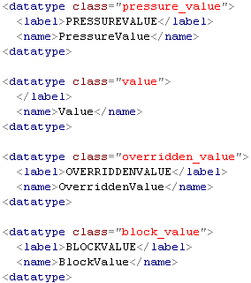
Figura 25. Classe de Ontologia

Criação da Gramática com os Termos Léxicos

A geração da gramática em CNL é baseada no contexto do sistema. Cria-se basicamente um subconjunto limitado da gramática inglesa. A construção das sentenças contém verbos, termos, e modificadores específicos do domínio.
A geração da gramática é um importante passo, pois ela restringir as sentenças de interpretações das tabelas, ou seja, os vocábulos criados serão responsáveis pela formação dos cases frames e os cases frames restrictions de CNL, os quais são os que dão fundamento semântico e sintático para a geração das sentenças.
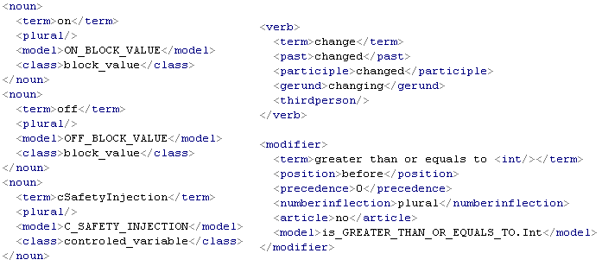
Figura 26. Fragmento da Gramática do sistema SIS
Pode-se considerar a criação da gramática como o processo mais custoso, pois na medida em que os termos e suas relações são compreendidas, constantemente faz-se necessário reajustar a gramática e a ontologia de CNL para que a definição dos cases frames e case frame restrictions pudesse fluir de maneira satisfatória.
A figura a seguir mostra um exemplo de case frame e case frame restrictions.

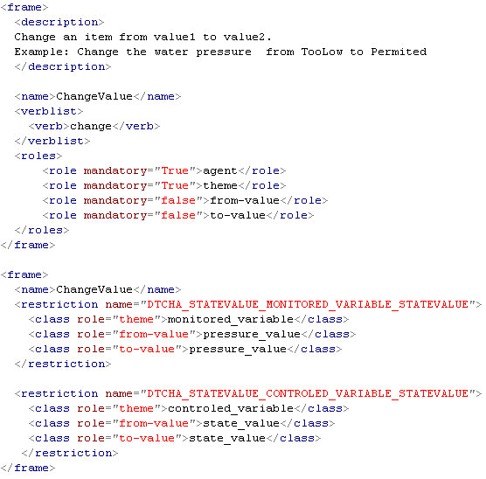
Figura 27. Exemplo de Case Frame e Case Frame Restriction

Por se tratar de um conjunto de estruturas em XML, a gramática deve ser implementada através de um editor para tal linguagem.

Criação das sentenças de interpretação das tabelas

A Tabela 1 é a tabela de transição de modo que descreve a classe de modo Pressure como uma função do modo corrente e eventos definidos sobre a variável monitorada WaterPres. A tabela orna explito todos os eventos que alteram o valor da pressão. Dessa forma cada linha pode ser interpretada isoladamente, sendo possível criar uma sentença CNL para cada linha. Por exemplo, a primeira linha do estado ficaria:

“If Pressure is TooLow and WaterPres rises to or above Low, then Pressure changes to Permitted."
Figura 28. Tabela de Transição de Modo
Eventos que não mudam o modo são omitidos da tabela. E caso seja necessário especificá-los de forma textual é preciso um apoio de ferramentas lógicas para extrair as expressões e delas mapear a sentença em CNL como a que segue abaixo:
“If Pressure is TooLow and WaterPres changes but remains less than Low, then Pressure remains TooLow after the event.”
De antemão, esse processo poderia ser feito manualmente através da analise do próprio engenheiro, mas é passível de incompletudes e incoerências textuais.
A Tabela 2 é uma tabela de evento descrevendo o termo Overridden como uma função de Pressure com as variáveis monitoradas Block e Reset. Tal como a tabela de transição de modos, a tabela de eventos torna explícito apenas aqueles eventos que causam as variáveis definidas na tabela de mudar. Assim, cada linha também pode ser interpretada isoladamente, sendo possível criar uma sentença CNL para cada uma. Por exemplo, a linha do meio da tabela 2 ficaria:
“If Pressure is TooLow or Permitted and Block becomes On when Reset is Off, then Overridden becomes true."
Figura 29. Tabela de Evento

A Tabela 3 é uma tabela condicional que descreve a variável controlada SafetyInjection.como uma função de Pressure e o termo Overriden. Assim, o mapeamento em CNL da tabela 3 ficaria:

“If Pressure is High or Permitted, or if Pressure is TooLow and Overridden is true, then Safety Injection is Off”
“If Pressure is TooLow and Overridden is false, then Safety Injection is On."

Representação das invariâncias de estados

No modelo, uma condição é um predicado com um único estado do sistema e um evento é um predicado sobre dois estados do sistema que é true se os estados diferem, no valor de pelo menos um estado variável. O modelo define um evento condicionado "@ T (c) quando d" como:
onde c e d são condições, e o c sem linha denota c no antigo estado e c com linha , denota c no novo estado. Aplicando a definição acima, o evento condicionado @T(Block=On) WHEN Reset=Off pode ser reescrito como Block ≠ On ^ Block’ = On ^ Reset = Off. Essa expressão tem uma interpretação lógica, dessa forma pode ser mapeado em CNL para:

This event occurs if both Block and Reset are Off in the old state and Block is switched On in the new state.

Essa interpretação faz parte de um importante conceito subjacente à noção das propriedades de um sistema a ser preenchida por uma especificação é acessibilidade. Um estado alcançável do autômato pode ser um estado inicial ou algum acessado a partir de um estado inicial por uma seqüência finita de transições. A transição do autômato alcançável é uma transição de um estado alcançável. Um estado invariante do autômato é um predicado sobre variáveis de estado que avalia a verdade em cada estado alcançável; uma transição invariante é um predicado sobre as variáveis de dois estados que avalia a verdade para os dois estados em cada transição alcançável. As experiências com sistemas de práticos mostra que a maior parte das propriedades dos sistemas críticos pode ser representada como estados invariantes ou transições invariantes.
A relação de transição de um autômato SCR é definida em termos de condições e eventos, onde uma condição é um predicado definido por um estado do sistema, e um evento é um predicado definido sobre dois estados do sistema implicando que eles diferem no valor de pelo menos uma variável de estado. Quando o valor de uma variável muda, dizemos que um evento ocorreu. A notação ”\ @ T (c)" denota um evento, e é definido como @ T (c) =: c ^ c0, onde a condição c é avaliada no estado atual e a condição c0 é avaliada no próximo estado. Informalmente, “\ @ T (c) "significa que a condição c se torna verdadeiro e “\ @ F (c)" significa que c se torna falsa. A notação “\ @ T (c) when d ", onde as condições são c, d, denota um evento condicionado, e é definido como @ T (c) when d =: c d ^ ^ c0.
Dessa forma, construções em CNL que representam essa relação podem também ser criadas:

Figura 30. Representação das invariâncias de estado

CAPÍTULO 7 - Conclusão

SCR é um método independente de aplicação, que pode ser empregado na especificação completa do sistema e não apenas a partes da especificação. SCR usa um vocabulário que é facilmente entendido pelos desenvolvedores de sistemas e de software. Isso o diferencia de outros métodos formais, que usam terminologia e conceitos baseados fortemente em matemática ou lógica. Assim, o SCR pode ser adotado por desenvolvedores tradicionais, que não necessariamente possuem um background forte em matemática.
O método SCR é usado em larga escala por diversas indústrias de sistemas críticos, tais como Embraer, Airbus [36], outros exemplos clássicos citados são: aeronave C-130J da Lockheed [38] – este projeto usou uma extensão do SCR chamada CoRE –, a rede telefônica da Bell [37] e componentes da planta nuclear de Darlington [15].
SCR ajusta-se bem à especificação de sistemas dedicados, reativos, ou de controle intensivo, que possuem uma forte dependência do ambiente físico (com sensores, atuadores e outros dispositivos). Por isso, atendeu adequadamente às peculiaridades dos sistemas aeronáuticos.
Os métodos formais através de um suporte ferramental são capazes de prover checagem e verificação através de validação de modelos e análise de conformidade sintática e semântica das especificações descritas, trata-se de um grande auxilio para os engenheiros projetarem sistemas com mais segurança. Assim as organizações podem se beneficiar de documentos de requisitos de alta qualidade, tal fato proporciona uma série de melhorias no processo de desenvolvimento são eles:
- Geração automática de casos de teste (satisfazendo um critério de cobertura)
- Geração automática de código correto e eficiente
- Consistência entre os artefatos
- Oferece um formalismo de alto nível
- Meio de comunicação preciso entre os diversos stakeholders
- Alguns pontos de melhoria para o método SCR foram identificados:
- É primordial para a técnica que o entendimento do comportamento do sistema seja não-ambíguo, o que requer participação ativa dos usuários, entretanto muitas vezes os próprios usuários não sabem fazer tal descrição.
- Forte dependência das ferramentas incluídas em seu toolkit SCR*, ausência de um padrão aberto como XML para extensão e customização.
- Desenvolvimento de guias e manuais de boas práticas para desenvolvimento de sistemas usando a técnica.
A especificação através do SCR exige informações precisas e não ambíguas a respeito do comportamento do sistema; caso contrário, o resultado obtido fica comprometido. Esse é um fator que justifica a necessidade da CNL, principalmente durante o processo de definição dos requisitos.
A idéia seria introduzir esse novo processo de forma sutil as atividades cotidianas dos engenheiros aeronáuticos da Embraer, sem causar impactos relevantes para a absorção desses conceitos bem como gerar uma grande necessidade de treinamento da equipe.
O grupo de pesquisa CIn-Embraer continuará investigando todas as vertentes da técnica, com o objetivo de cobrir o escopo do trabalho proposto que é definir uma linguagem natural controlada (CNL), o que envolve: desenvolver um vocabulário, uma estrutura sintática aceitável e a semântica adequada de cada sentença. Em seguida será investigado um mecanismo de tradução direta entre esta CNL e a notação tabular do SCR, pois a partir desta notação pode-se realizar análise e verificações devidas.

REFERÊNCIAS BIBLIOGRÁFICAS

[1] SCR (Software Cost Reduction) style requirements.
Disponível em: < http://www.ics.uci.edu/~alspaugh/software/SCR.html >

[2] CNL - Controlled Natural Language. Wikipedia
Disponível em: < http://en.wikipedia.org/wiki/Controlled_natural_language>

[3] B. W. Boehm. Software Engineering Economics. Prentice-Hall, Englewood Cli_s, NJ, 1981.

[4] S. Miller. Specifying the mode logic of a ight guidance system in CoRE and SCR. In Proc. 2nd Workshop on Formal Methods in Software Practice (FMSP'98), 1998.

[5] K. Heninger, D. Parnas, J. Shore, and J. Kallander. Software requirements for the A-7E aircraft. Technical Report 3876, NRL, Wash., DC, 1978.

[6] K.L. Heninger. Specifying software requirements for complex systems: New techniques and their application. IEEE Trans. Softw. Eng., SE-6(1), January 1980.

[7] D. Parnas and J. Madey. Functional documentation for computer systems engineering (Version 2). Technical Report CRL 237, Telecommunications Research Inst. of Ontario (TRIO), McMaster Univ., Hamilton, Ont., 1991.

[8] A. J. van Schouwen. The A-7 requirements model: Reexamination for real-time systems and an application for monitoring systems. Technical Report TR 90-276, Queen's Univ., Kingston, Ont., 1990.

[9] T. Alspaugh, S. Faulk, K. Britton, R. Parker, D. Parnas, and J. Shore. Software requirements for the A-7E aircraft. Technical Report NRL-9194, NRL, Wash., DC, 1992.

[10] C. L. Heitmeyer and J. McLean. Abstract requirements specifications: A new approach and its application. IEEE Trans. Softw. Eng., SE-9(5), September 1983.

[11] Ian Sommerville and Pete Sawyer. Requirements Engineering: A good practice guide. John Wiley and Sons Ltd., 1997.

[12] S. S. Ali. A logical language for natural language processing. Proceedings of the 10th Biennial Canadian Artificial Intelligence Conference Banff, Alberta, Canada, 1994. IEEE Computer Society.

[13] Bernhard Schätz, Andreas Fleischmann, Eva Geisberger, and Markus Pister. Model-based requirements engineering with autoraid. In GI Jahrestagung (2),pages 511–515, 2005.

[14] K. Heninger, D. L. Parnas, J. E. Shore, and J. W. Kallander. Software requirements for the A-7E aircraft. Technical Report 3876, Naval Research Lab., Wash., DC, 1978.

[15] D. L. Parnas, G. Asmis, and J. Madey. Assessment of safety-critical software in nuclear power plants. Nuclear Safety,32(2):189{198, April{June 1991.

[16] S. R. Faulk, J. Brackett, P. Ward, and J. Kirby, Jr. The CoRE method for real-time requirements. IEEE Software, 9(5):22{33, Sept. 1992.

[17] S. Easterbrook and J. Callahan. Formal methods for verification and validation of partial specifications: A case study. Journal of Systems and Software, 1997.

[18] R. R. Lutz and H.-Y. Shaw. Applying the SCR* requirements toolset to DS-1 fault protection. Technical Report JPL-D15198, Jet Propulsion Laboratory, Pasadena, CA, Dec. 1997.

[19] C. L. Heitmeyer, R. D. Je_ords, and B. G. Labaw. Automated consistency checking of requirements specifications. ACM Transactions on Software Engineering and Methodology, 5(3):231{261, April{June 1996.

[20] C. L. Heitmeyer, R. D. Je_ords, and B. G. Labaw. Tools for analyzing SCR-style requirements specifications: A formal foundation. 1999. Draft.

[21] C.J. Fillmore. Frame semantics and the nature of language. Annals of the New York Academy of Sciences: Conference on the Origin and Development of Language and Speech, 280, 1976.

[22] Daniel Almeida Leitão. Nlforspec: Uma ferramenta para geração de especificações formais a partir de casos de teste em linguagem natural. Tese de Mestrado, Universidade Federal de Pernambuco (UFPE), aug 2006.

[23] Cabral, Gustavo da Fonseca Limaverde. Formal Specification Generation from Requerement Documents, Tese de Mestrado, Universidade Federal de Pernambuco(UFPE), set. 2006.

[24] P.-J. Courtois and David L. Parnas. Documentation for safety critical software. In Proc. 15th Int’l Conf. on Softw. Eng. (ICSE ’93), pages 315–323, Baltimore,
MD, 1993.

[25] SOMMERVILLE, I.; Engenharia de Software .2003.

[26] PRATT, R.; Flight Control Systems: Practical Issues in Design and Implementation. 2000

[27] OLIVEIRA, M., CAVALCANTI, A.; From Circus to JCSP. 2004.

[28] HOARE, A. C.; Communicating Sequential Processes. 1978
[29] WOODCOCK, J., DAVIS, J.; Using Z – Specification, Refinement andProof. 1996.

[30] Federal Aviation Administration - http://www.faa.gov/

[31] TRAUSSNIG, R.; Model-Based Software Development and Automated Code Generation for Safety-Critical Systems. 2004

[32] HEITMEYER, C. L.; ARCHER, M.; BHARADWAJ, R.; JEFFORDS R.;Tools for constructing requirements specifications: The SCR toolset at the age of ten. 2005

[33] KIRBY, J. J.; ARCHER, M.; HEITMEYER, C.; Applying Formal Methods to an Information Security Device: A Case Study. 1999

[34] HEITMEYER, C. L.; BULL, A.; GASARCH, C.; LABAW, B.; SCR*: A Toolset for Specifying and Analyzing Requirements. 1995

[35] HEITMEYER, C. L.; Formal Methods for Specifying,Validating, and Verifying Requirements. 2007

[36] CRUZ, M.; RAISRTICK, P.; The Safety of Systems. 2007

[37] HESTER, S. D.; PARNAS, D. L.; UTTER, D. F.; Using documentation as a software design medium. Bell System Tech. 1981

[38] FAULK, S. R.; FINNERAN L.; KIRBY J.; SHAH S.;SUTTON J. ; Experience applying the CoRE method to the Lockheed C-130J. 1994.

[39] BLACKBURN, M.; BUSSER R.; FONTAINE, J.; Automatic Generation of Test Vectors for SCR-Style Specifications. 1997

[40] BEIZER, B.; Software Testing Techniques. 1983.

[41] CHANDRAMOULI, R.; Model-based Automated Security Functional Testing .2003

[42] HOARE, C.; An Axiomatic Basis for continuous guidance in this research. 1969.

